*Выстояли и победили.*

Участники Великой Отечественной войны

п. Тарбагатай Петровск - Забайкальского района

Забайкальского края.



Выполнила: Шекунова И.Д.,

РУКОВОДИТЕЛЬ ШКОЛЬНОГО КРАЕВЕДЧЕСКОГО МУЗЕЯ.

Источники :1. сайт «Подвиг народа»,

2. фотографии из школьного музея,

3. материалы школьного музея.

2015г.

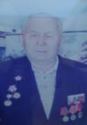  Губенин Иван Николаевич 1926г.р.

Представление на награждение

Звание: ефрейтор   
в РККА с 25.11.1943 года Место призыва: Петровск-Забайкальский РВК, Читинская обл.   
Место службы:   
Дата подвига: № записи: 44170166

Архивные документы о данном награждении:

**I. Приказ(указ) о награждении и сопроводительные документы к нему**

**II. Учетная картотека**

**Медаль «За боевые заслуги»**

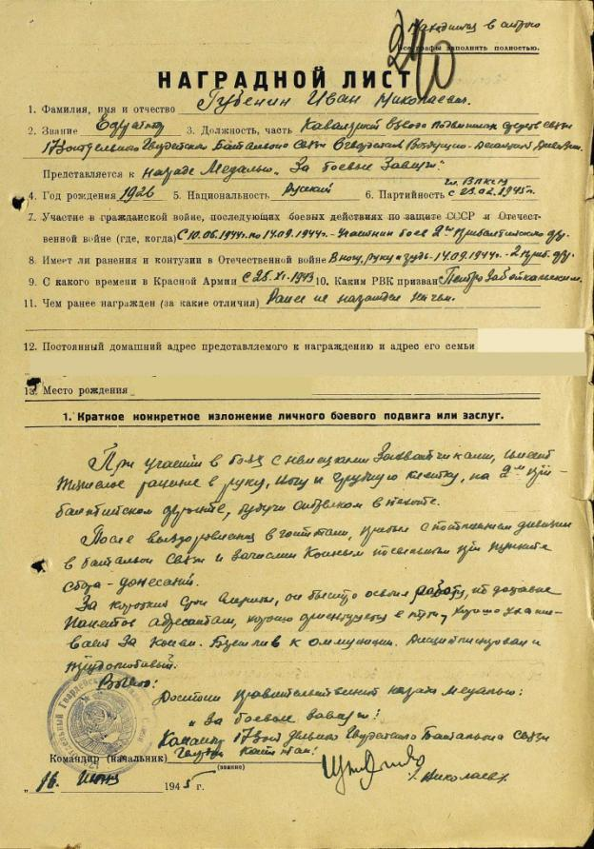

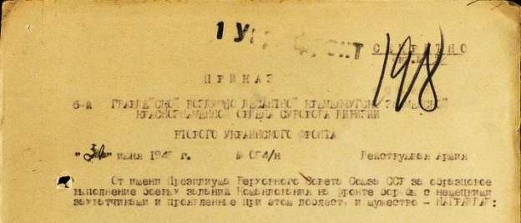

Награды: **медали «За боевые заслуги», «За победу над Германией».**

[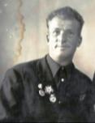](http://ok.ru/dk?cmd=PopLayerPhoto&st.layer.cmd=PopLayerPhotoOuter&st.layer.tfList=-&st.layer.dim=515e672&st.layer.type=ATTACHMENT&st.layer.revNav=off&st.layer.limitedUi=false&st.layer.sphotoIds=812324263527&st.layer.fre=off&st.layer.showNav=on&st.layer.photoId=812324263527&st.layer.navStartPhotoId=812324263527&st.layer.authorId=456211988583&st.layer.blobIds=0&st.layer.sbd=off&st.layer.time=1448089083480&st.cmd=userMain) Игнатьев Алексей Исаакович 1923г.р.

Представление на награждение

Звание: гв. красноармеец   
в РККА с 03.1942 года Место призыва: Красночикойский РВК, Читинская обл., Красночикойский р-н   
Место службы: 1 гв. ждбр   
Дата подвига: 29.09.1942

№ записи: 26405131

Архивные документы о данном награждении:

**I. Приказ(указ) о награждении и сопроводительные документы к нему**

**II. Учетная картотека** **Медаль «За боевые заслуги»**   
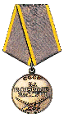

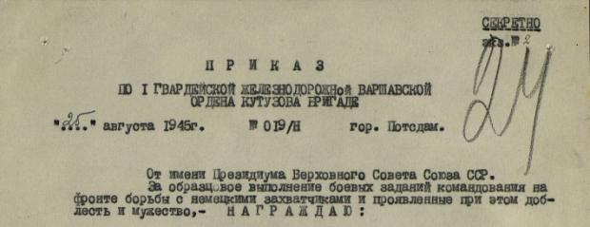

http://podvignaroda.ru/filter/filterimage/?id=26405122&id1=d868f5e5ffae2ecaf73daae718ebcc00&path=VS/180/033-0686196-4864%2b040-4873/00000048.jpg

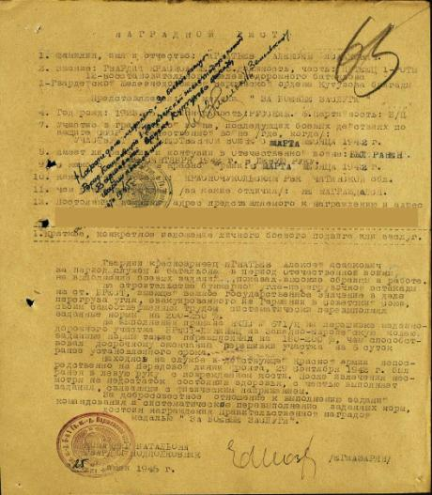

http://podvignaroda.ru/filter/filterimage/?id=26405122&id1=d868f5e5ffae2ecaf73daae718ebcc00&path=VS/180/033-0686196-4864%2b040-4873/00000048.jpg

**Награды: медали «За боевые заслуги», «За победу над Германией»**

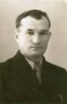 Мисайлов Иннокентий Антонович, 1921г.

Старшина

Воинская часть

[44 мсбр 1 тк](https://pamyat-naroda.ru/warunit/44%20мсбр%201%20тк/)

Наименование награды

Медаль «За оборону Сталинграда»

Номер фонда ист. информации

3385

Номер описи ист. информации

2

Номер дела ист. информации

5

Архив

ЦАМО

|  |
| --- |
| Приказ подразделения |
| от: 10.09.1943 |
| Издан: 44 мсбр 1 тк |
| Архив: ЦАМО |
| Фонд: 3385 |
| Опись: 2 |
| Ед.хранения: 5 |
| https://pamyat-naroda.ru/bitrix/templates/pn/img/awards/award22-sm.png |
| http://podvignaroda.ru/filter/filterimage/?id=1532944875&id1=c560965382a95c69098f7c54a710e9d6&path=Bn/TV/019/03385-0000002-0005/00000004.JPG |

**Награды: «За победу над Германией», «За оборону Сталинграда»**

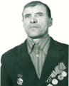 Рыбаков Филипп Даниилович. 1927 -1990

Год рождения: __.__.1927неизвестен   
место рождения: Читинская обл., Петровск-Забайкальский р-н   
№ наградного документа: 191   
дата наградного документа: 23.12.1985   
место службы:

№ записи: 1519488657

**Орден Отечественной войны II степени**   
  


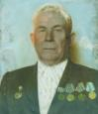 Филиппов Николай Епифанович 1918г.р.

Год рождения: __.__.1918неизвестен   
сержант   
в РККА с __.__.1941 года   
место рождения: Читинская обл., Красночикойский р-н, с. Архангельск   
место службы:

№ записи: 1103219222

**Перечень наград**   
  
1

3/н

29.08.1945

Медаль «За боевые заслуги»

Представление на награждение

Звание: сержант   
в РККА с 1941 года Место призыва: Улан-Удинский РВК, Бурят-Монгольская АССР, г. Улан-Удэ   
  
Место службы:   
Дата подвига:

№ записи: 150672374

Архивные документы о данном награждении:

**I. Приказ(указ) о награждении и сопроводительные документы к нему**

**II. Учетная картотека**

**Подвиг:** http://podvignaroda.mil.ru/filter/filterimage?path=VS/001/033-0717037-0071/00000372_6.jpg&id=150672374&id1=2d7d8152855749740fed0a0adb3a0c0a

Год рождения: __.__.1918неизвестен   
место вручения: Читинская обл., Петровск-Забайкальский р-н, п. Тарбагатай   
№ наградного документа: 77   
дата наградного документа: 06.04.1985   
место службы:

№ записи: 1515870951

**Орден Отечественной войны II степени**   
  


**Награды: Медаль «За боевые заслуги»,**   
**«За победу над Японией»**

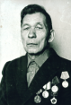 Турушев Еруслан Лазаревич 1924

Год рождения: __.__.1924неизвестен   
место рождения: Читинская обл., Петровск-Забайкальский р-н, п. Тарбагатай   
№ наградного документа: 77   
дата наградного документа: 06.04.1985   
место службы:

№ записи: 1520022894

**Орден Отечественной войны II степени**   
  


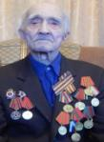Кривогорницин Лаврентий Мелентьевич 1916

Год рождения: __.__.1916неизвестен   
место рождения: Бурятская АССР, Кударинский р-н, с. Убур-Тиреть   
№ наградного документа: 77   
дата наградного документа: 06.04.1985   
место службы:

№ записи: 1113560541

**Орден Отечественной войны II степени**   
  
